Τα νέα του Ανδρέα Αθλητικά
Γεια σας παιδιά θα ‘θελα να σας δηλώσω ότι το Αχ αυτά τα έξι χρόνια είναι σε προχωρημένο στάδιο και έχω γράψει 16 σελίδες. Πέμπτη 25 Ιουνίου και ώρα 8:15 θα βγούνε αχ αυτά τα έξι χρόνια δηλαδή μια μέρα πριν την σχολική γιορτή. Αλλά όσα παιδιά πάνε την αντίθετη μέρα θα μάθετε τη γράφουν τη Παρασκευή μάλλον.
1.Το Eurocup της σεζόν 2020/21 αρχίζει να παίρνει μορφή. Το συμβούλιο της διοργάνωσης ανακοίνωσε τις 24 ομάδες που θα συμμετάσχουν, καθώς και έναν πρώτο σκελετό προγράμματος.
Όπως έγινε λοιπόν γνωστό, η διοργάνωση θα ξεκινήσει στις 30 Σεπτεμβρίου 2020, ενώ αναμένεται να ολοκληρωθεί στις 14 Απριλίου 2021 με τους τελικούς.
Ανάμεσα στις 24 ομάδες που ανακοινώθηκαν είναι φυσικά και ο Προμηθέας
Αναλυτικά η λίστα των ομάδων:
Μονακό
Μπαχτσασεχίρ
Μπουντούτσνοστ
Τσεντεβίτα/Ολίμπια
Σκαϊλάινερς
Μπρουσασπόρ
Μπρέσια
Γκραν Κανάρια
Μπουρζ
Μπανταλόνα
Λιετκαμπέλις
Λοκομοτίβ Κουμπάν
Μακάμπι Ρισόν
Λεβαλουά
Ανδόρα
Ναντέρ
Παρτιζάν
Προμηθέας
Ουλμ
Αντβέρπ
Βενέτσια
Μάλαγα
Ούνικς Καζάν
Βίρτους Μπολόνια
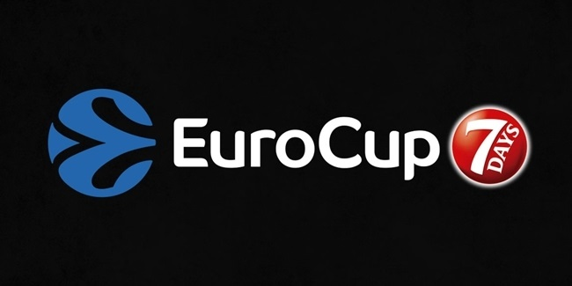
Ο Προμηθέας και ο Χάρης Γιαννόπουλος βρίσκονται πολύ κοντά σε συμφωνία κι έτσι ο 30χρονος περιφερειακός αναμένεται να ενισχύσει τους Πατρινούς στην Basket League και το EuroCup.
Έπειτα από μια διετία στην ΑΕΚ και αφού κατέκτησε το Διηπειρωτικό (2019) και το Κύπελλο Ελλάδας (2020) με τη φανέλα της «Ένωσης», ο Χάρης Γιαννόπουλος αναμένεται να συνεχίσει την καριέρα του στον Προμηθέα αφού βρίσκεται πολύ κοντά σε συμφωνία με τους Πατρινούς.
Ο 30χρονος σουτέρ μέτρησε φέτος 7.2 πόντους και 2.1 ριμπάουντ σε 19 συμμετοχές στην Basket League και 5 πόντους, 1.6 ριμπάουντ στο Basketball Champions League με την ΑΕΚ που έφτασε ως τα προημιτελικά της διοργάνωσης πριν από τη διακοπή λόγω κορονοϊού.
Η περίπτωση του ήλθε τις προηγούμενες ημέρες στο προσκήνιο για τον Παναθηναϊκό όμως ο Γιαννόπουλος αναμένεται ενισχύσει τον Προμηθέα στην Α1 και το EuroCup 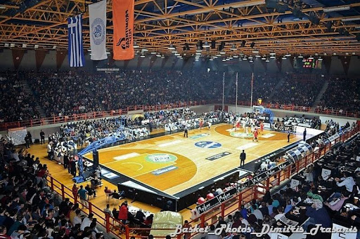

Ο Ήφαιστος Λήμνου αναμένεται να αποσύρει τη συμμετοχή του από την Basket League, αποτελώντας τη δεύτερη ομάδα που αποχωρεί από το πρωτάθλημα μετά από το Ρέθυμνο.
Ο Ήφαιστος κέρδισε τις εντυπώσεις τόσο με την αγωνιστική του παρουσία όσο και με αυτή μακριά από τα παρκέ, μετατρέποντας σε χρόνο ρεκόρ το κλειστό «Νίκος Σαμαράς» σε ένα γήπεδο - στολίδι και στη συνέχεια μπήκε για τα καλά στον μπασκετικό χάρτη, κάνοντας διαδοχικά sold - outs.
Μετά, λοιπόν από το Ρέθυμνο που δήλωσε συμμετοχή στη Β' Εθνική, ο Ήφαιστος θα γίνει η δεύτερη ομάδα που αποχωρεί από το πρωτάθλημα.

Ο ιδιοκτήτης της ΚΑΕ, Παντελής Μπούμπουρας αναμένεται στην Ελλάδα την προσεχή Δευτέρα (15/6) και την επόμενη μέρα θα γίνουν οι ανακοινώσεις.
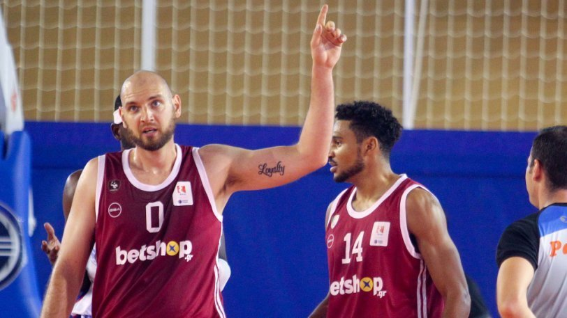

Τα τελευταία νέα του Ανδρέα που γράφω σαν έκτη Δημοτικού. Για τα παιδιά του 60 Δημοτικού σχολείου Πατρών.
Παιδιά, θα φύγω από το σχολείο και να πάω Γυμνάσιο άλλα τα νέα του Ανδρέα θα τα παίρνετε και του χρόνου έντυπος μέσο του Δημήτρη Μπαρή και του παρά χρόνου από τον Κωνσταντίνο Μπαρή. Ναι επιβεβαιώνω την ύπαρξη της εφημερίδας για άλλα 3 χρόνια. Και σας ενημερώνω ότι η νέα μου εφημερίδα θα λέγεται τα αστεία του Ανδρέα. Ναι είχα βγάλει έκδοση για τα 4 χρόνια τα νέα του Ανδρέα τότε. Που ήταν μόνο αστεία το αφιέρωμα. Τέλος πάντων γεια παιδιά. Να το mail μου θα το χρειαστείτε του χρόνου για παραγγελίες andrewbaris8@gmail.com ή ψάξτε με στο Skype Andrew Baris
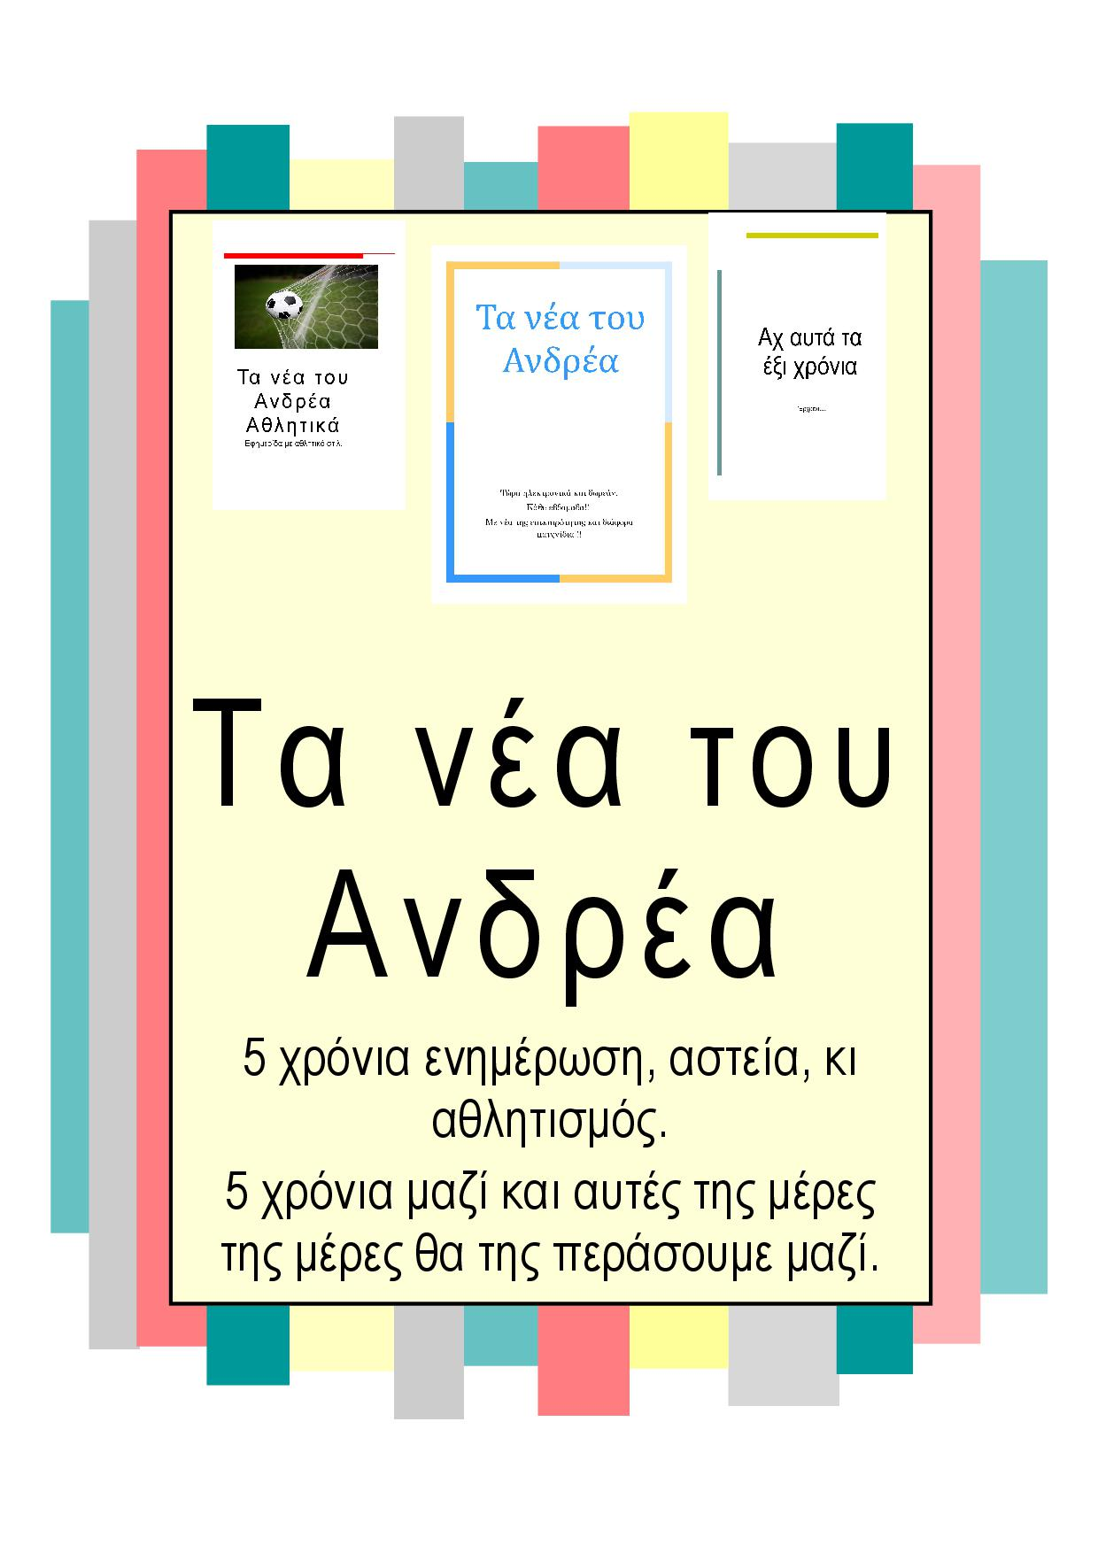
Nαι με αυτή τη φώτο.

